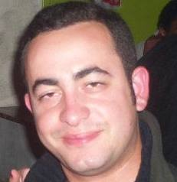

**Curriculum Vitae**

**PABLO LEOTTE DO RIO**

**E.Mail:** [**pabloleotte@gmail.com**](mailto:pabloleotte@gmail.com)

**Endereço: Rua Santarém nº166**

**Charqueadas/RS**

**CEP: 96745-000**

**Informações Pessoais:**

**Nome: Pablo Leotte Do Rio, 26 Anos**

**Data de nascimento: 14/09/1988**

**Estado Civil: Solteiro**

**CPF: 017332410-00**

**RG: 1092666146**

**Nº Carteira de Trabalho: 5137740**

**Nº PIS: 129.20736.67-3**

**Telefones: 3658-2543 / 93924451**

**Escolaridade:**

* **I.E.E Assis Chateaubriand – Ensino Médio.**
* **I.E.E Assis Chateaubriand – Técnico em Química.**
* **Cursando Gestão Ambiental na IERGS/UNIASSELVI.**

**Cursos:**

* **Escola de idiomas CNA – Curso avançado em Inglês.**
* **Escola PIO XII – Curso de Filosofia e Auto-Gestão do trabalho.**
* **Curso Básico e Avançado de Informática no Sind. Dos Metalúrgicos.**
* **Curso de mecânica e calderaria pela Industrial básica pela RIMAR.**
* **Curso Solda Com Eletrodo Revestido Pela PROMATEC.**

**Experiência Profissional:**

* **Ajudante Na Empresa BellaGres**
* **Estágio na Estação de Tratamento de Água da CORSAN;**
* **Secretaria Municipal de Saúde de Charqueadas;**
* **Ajudante de Mecânica e Hidraúlica na Empresa São Jorge.**